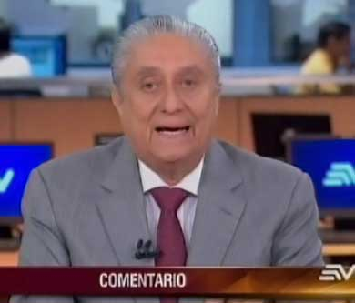
El periodista Alfredo Pinoargote se ha ratificado en su comentario del jueves7 de mayo pasado que le ha valido hoy (lunes) una respuesta del Gobierno a través de una cadena televisa dispuesta por la Secretaría Nacional de Comunicación (Secom) en la que se dice que Pinoargote miente.
En su descargo Pinoargote ha dicho que en su comentario anterior señaló muy claramente que este Gobierno ha tomado dos medidas: la eliminación del subsidio del 40 % de aporte anual para el Iess y la devaluación del dólar mediante sobretasas arancelarias, "medidas típicas que exige el Fondo Monetario Internacional (FMI), nunca dije que eran las mismas medidas que se tomaban antes y que se tomaban después de una Carta de Intención...".
El FMI contempla que cuando un Gobierno ha tenido buen desempeño, cuando soberanamente toma esas medidas como devaluar y eliminar subsidios, el fondo después lo premia, y eso está por verse y eso -seguramente- sería bueno para el país, porque el Gobierno recibiría un jugoso préstamo del FMI a largo plazo y a una bajísima tasa de interés en vez de la tasa de interés que nos cobran los chinos. "Eso es todo lo que dije y me ratifico". (Ecuavisa)
http://www.ecuadorenvivo.com/politica/83-videos/31047-pinoargote-se-ratifica-en-su-comentario-tras-de-replica-del-gobierno.html#.VrPCS7LhDIV

